Домашнее задание для 1 ДОП, от 22.04. / 24.04.26
- Интервал, ступеневая и тоновая величина (повторение и закрепление).
Повторяйте следующие определения:
Интервал – это расстояние между двумя звуками.
Тоновая величина – это количество тонов между звуками.
Ступеневая величина – это количество ступеней (нот) между звуками.
Вспоминайте как мы считали ступени и тона между звуками в классной работе.
Перепишите себе условие задания в тетрадь. Посчитайте тона и ступени между звуками в каждом такте. Тоновую величину запишите НАД тактом, а ступеневую величину напишите ПОД тактом, как мы это делали на уроке.
* Обратите внимание, что задание написано в басовом ключе. Поэтому нужно вспомнить ноты малой октавы и отсчитывать ноты соседних октав: первой и большой.
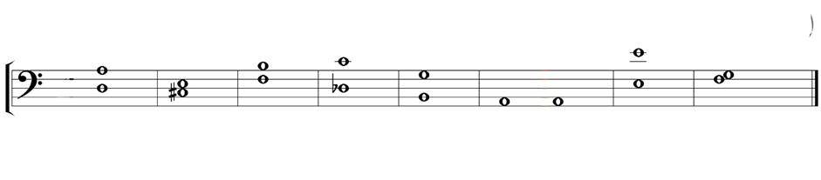
- Тональность «Соль мажор»
Повторите упражнение на клавиатуре с гаммой в тональности «До мажор». И повторите ключевой знак новой тональности «Соль мажор» - фа#.
